游戏软件开发与移动应用书目推荐
1 《Windows Phone 7应用开发入门与实践》

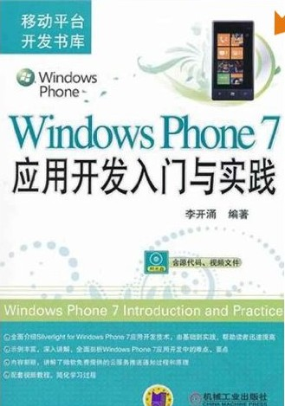
李开涌编著．—北京：机械工业出版社，2012
《Windows Phone 7应用开发入门与实践》：全面介绍Silverlight for Windows Phone 7应用开发技术，由基础到实践，帮助读者迅速提高，示例丰富，深入讲解，全面剖析Windows Phone 7应用开发中的难点、要点，内容新颖，讲解了微软免费提供的云服务推送通知过程和原理，配套视频教程，简化学习过程。
《Windows Phone 7应用开发入门与实践》全面介绍了Windows Phone 7应用开发的方方面面，包括编程基础、界面设计基础、网络上传与下载、数据处理等内容。针对Windows Phone 7.5 Socket编程、SQLCE数据库编程作了细致的讲解，让读者全面体会到Windows Phone 7应用开发的乐趣。《Windows Phone 7应用开发入门与实践》中的每个知识点都以典型的示例进行讲解，结合代码解释，读者能够轻易地了解每句代码的作用，并通过技巧提示，指明代码的通用性，不必拘泥于一种实现方法，真正融会贯通，迅速掌握。另外《Windows Phone 7应用开发入门与实践》还提供了一个完整的微博客户端示例，以便读者从整体上理解Windows Phone 7应用开发技术。《Windows Phone 7应用开发入门与实践》作者自行创建在线支持网站，解决读者在学习过程中的难点和疑点。
科技库（N～Z），TN929.53/61

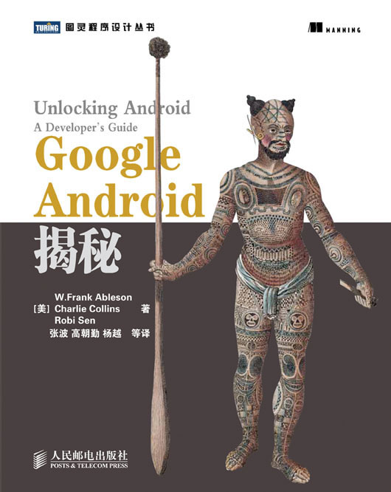
2 《Google Android揭秘》

(美)W. Frank Ableson,(美)Charlie Collins, (美)Robi Sen著；张波,高朝勤,杨越等译．
—北京：人民邮电出版社，2010
《Google Android揭秘》覆盖面广、结构清晰，是一本关于Android开发的全新入门指南。它面向具备基本Java知识的各层次开发人员，无论你是经验丰富的专业程序员，还是初涉编程领域的新手，都可以从《Google Android揭秘》中获取有价值的信息。书中的示例通用性高，特别适合读者参考使用，读者可以将《Google Android揭秘》作为一本开发参考手册。

科技库（N～Z），TN929.53/51

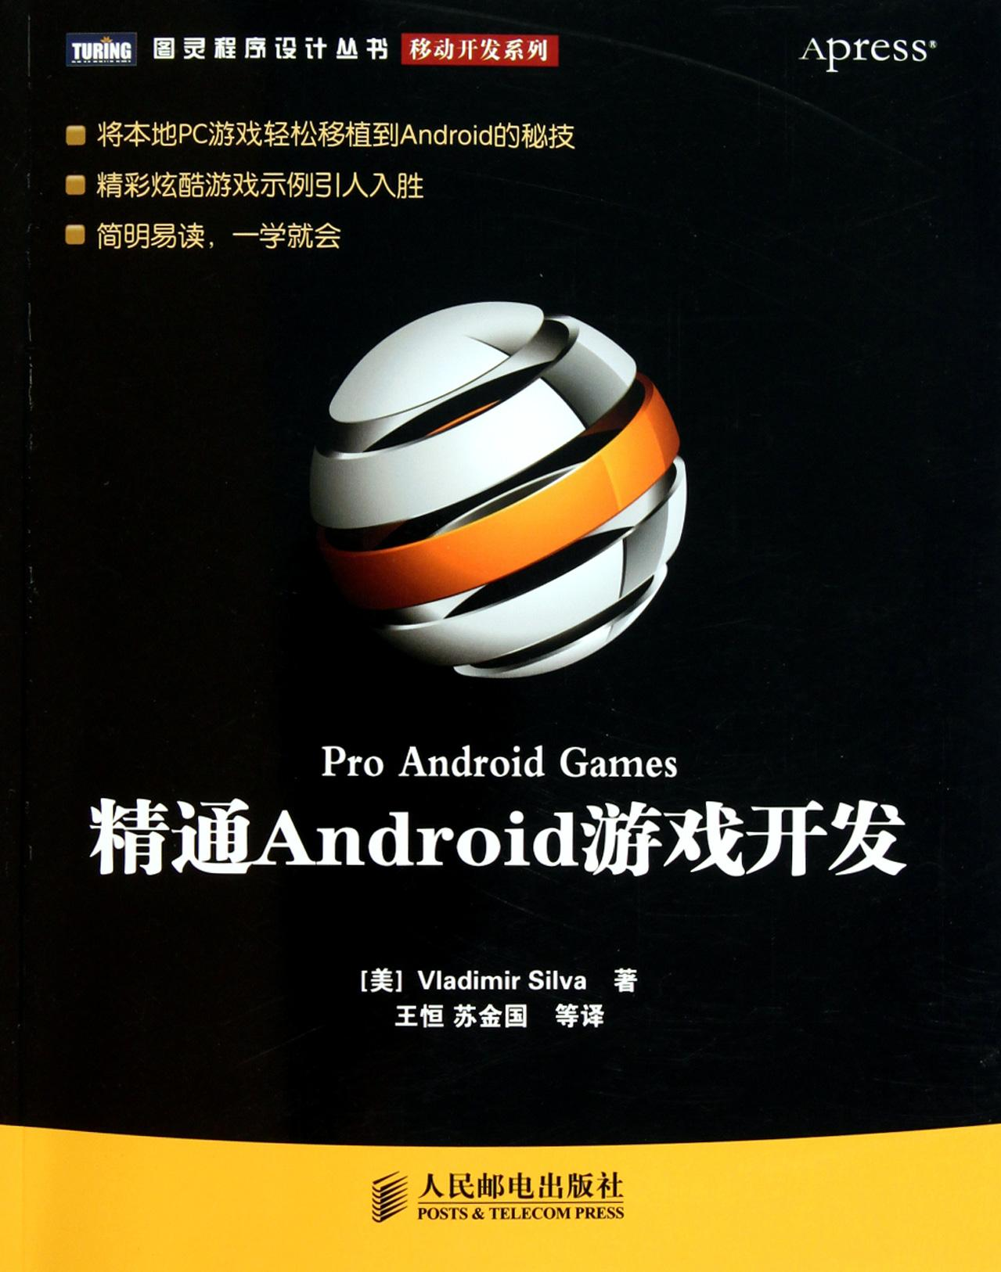
3 《精通Android游戏开发》

(美)Vladimir Silva著；王恒[等]译．—北京：人民邮电出版社，2011
《精通Android游戏开发》讨论如何将PC上的3D游戏移植到Android平台。作者Vladimir Silva从必备的技能和软件工具入手，逐步介绍如何从头构建纯Java游戏，如何混合使用OpenGL 3D图形和JNI，并以真实的PC游戏Wolfenstein 3D和Doom为例，介绍如何融合Java的优雅设计和C的强大功能，使混合游戏达到最佳性能。
《精通Android游戏开发》适合熟悉Android平台的开发人员阅读。
科技库（N～Z），TN929.53/49

4 《Android应用开发实战》

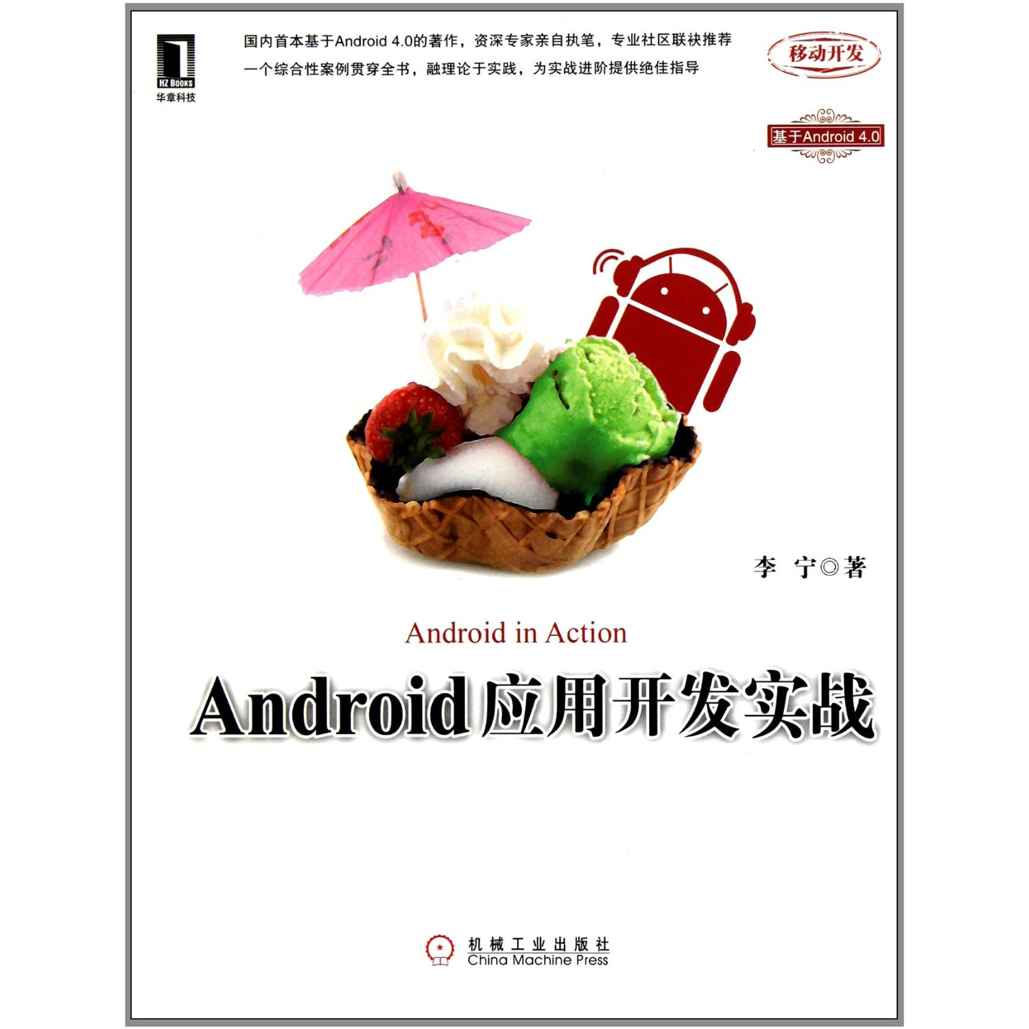
李宁著．—北京：机械工业出版社，2012
《Android应用开发实战》：国内首本基于Android4.0的著作，资深专家亲自执笔，专业社区联袂推荐、一个综合性案例贯穿全书，融理论于实践，为实战进阶提供绝佳指导。
如何才能让本书既降低读者学习的时间成本，又提高读者的学习效率？这是本书要解决的首要问题。在开始写作之前，我们针对这个问题进行了深入的分析和探讨，对国内外相同读者定位（就水平层次而言）的技术图书的体例进行了大量的研究.最后决定采用现在的写作方式和内容结构，已经有Jolt技术图书大奖获得者证明这种体例能在降低读者学习的时间成本的同时提高学习效率。
从大的方面来讲，本书主要分为两大部分：实践部分，以一个综合性的案例（新浪微博客户端）的实现过程为主要脉络，既完整演示了大型Android应用开发的流程和细节，又对其中所涉及的理论知识进行了充分的阐述，这使得读者能在实践的同时掌握基础理论，而不是先去学习理论知识后再来实践，大大缩短了学习的时间周期；理论部分，对Android开发中的进阶知识和常用技巧进行了详细的讲解，这为开发者进一步提升理论知识水平和开发技巧创造了条件。
如果你没有Android应用开发经验。对Android的理论知识不知或知之甚少，那么本书将会是你开始Android应用开发之旅的最佳选择之一。
科技库（N～Z），TN929.53-39/4

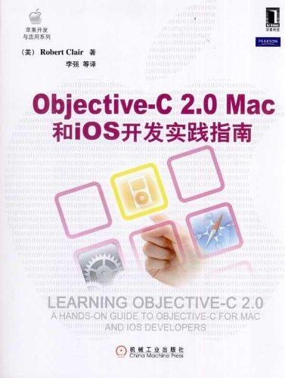
5 《Objective-C 2.0 Mac和iOS开发实践指南》
(美)Robert Clair著；李强等译．—北京：机械工业出版社，2011
《Objective-C2.0 Mac和ios开发实践指南》专门为那些想要学习Objecti Ve-C以便为Mac OS x或iOS编写程序的程序员量身打造。《Objective-C2.0 Mac和ios开发实践指南》分为四部分。第一部分介绍学习0bjective-c编程所需的c语言基础知识。第二部分介绍ObjectiVe-c编程的核心知识，包括消息机制、类和对象、类对象等。第三部分介绍ObjectiVe-c中的高级概念，包括引用计数、垃圾收集和Objective.c 2.0的新功能块。第四部分提供了Objective-C程序员常用的信息和资料。《Objective-C2.0 Mac和ios开发实践指南》大多数章末都提供了练习，读者可以通过练习巩固在书中学到的知识。《Objective-C2.0 Mac和ios开发实践指南》内容精练、可读性强、易于学习，侧重通过示例来介绍知识点和概念，是一本学习Objective-c 2.0不可多得的入门实践指南。《Objective-C2.0 Mac和ios开发实践指南》适合想要学习Objective.c 2.0编程语言的初、中级程序员阅读，也可以作为社会培训机构的入门级培训教辅材料。
科技库（N～Z），TP312C/188

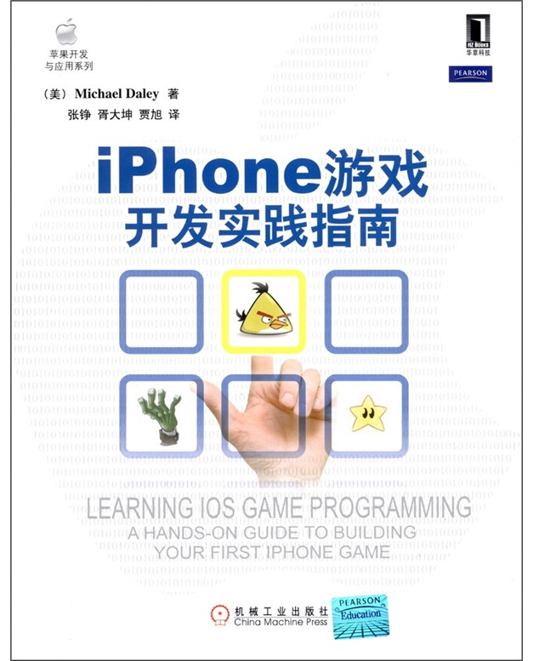
6 《iPhone游戏开发实践指南》
(美)Michael Daley著；张铮,胥大坤,贾旭译．—北京：机械工业出版社，2011
《iPhone游戏开发实践指南》：随着App Store的发布，游戏成为iPhone、iPod touch和iPad应用中最热的种类。这就意味着，踏入iPhone／iPad“淘金热”的最好机会是开发出一款大家都愿意玩（和讨论）的热门游戏。尽管很多人都认为开发游戏是件很难的事情，其实游戏开发十分简单。《iPhone游戏开发实践指南》是新手的完美入门手册。作者将带领你走过开发iPhone热门二维游戏的每个细节。
在《iPhone游戏开发实践指南》中，你将学习如何构建二维贴图地图游戏Sir Lamorak's Quest（App Store免费游戏）。在学习代码和其他内容时，你可以下载和试着玩一下该游戏。作者为这款成功的游戏设定了很多角色。并介绍了使用的技术、术语和工具等。紧接着，他详细地介绍了整个开发过程：从设计游戏故事背景和玩法直到最后的测试等。
科技库（N～Z），TN929.53/55

7 《移动应用的设计与开发》
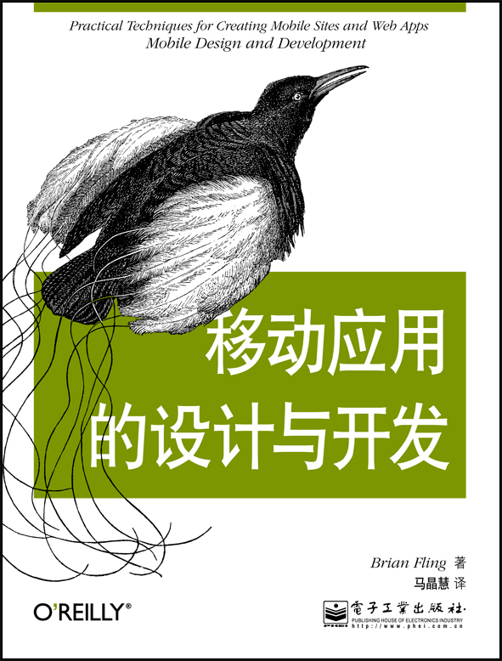
Brian Fling著；马晶慧译．—北京：电子工业出版社，2010
《移动应用的设计与开发》全面介绍了如何在移动设备上设计和开发应用程序。书中从介绍移动产业的生态环境和移动媒体开始，阐述产品策划的方法、产品架构、视觉设计和产品类型的选择，并详细描述了产品实现过程中所用到的一些技术、工具和概念，最后还简单介绍了如何获得利润和降低成本，肯定了iPhone在移动设备发展史上起到的巨大推动作用。《移动应用的设计与开发》不仅能让读者了解到移动设计和开发的知识，更重要的是，它揭示了移动开发的代价高昂、标准混乱的根本原因，并在该问题短期内得不到根本性解决的前提下，给出了一些切实可行的应对之策。
适合与移动开发相关的所有人阅读，包括开发人员、界面设计师、产品经理和企业决策者等。科技库（N～Z），TN929.5/26

8 《iPhone应用开发从入门到精通》
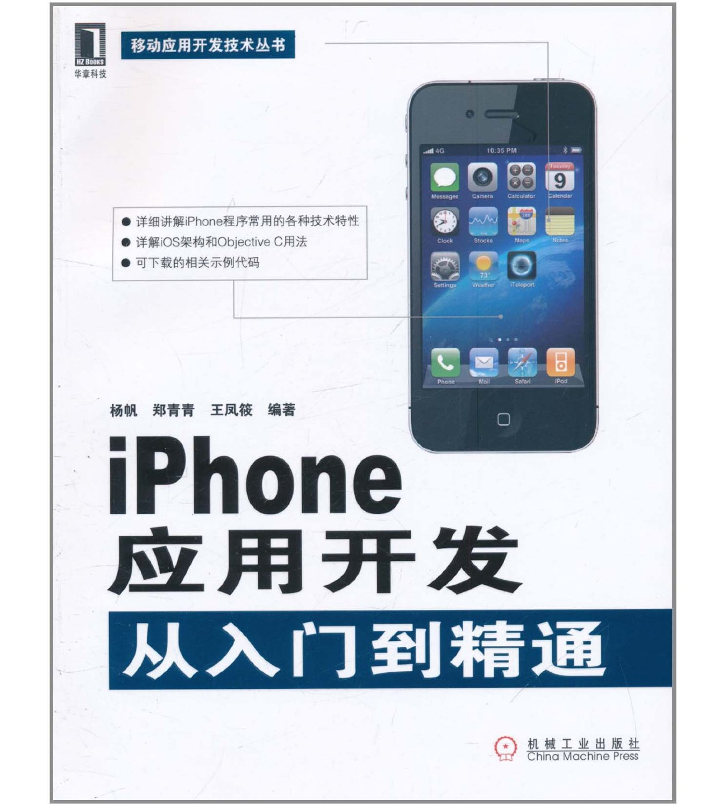
杨帆,郑青青,王凤筱编著．—北京：机械工业出版社，2011
这是一本关于iPhone软件开发的入门基础教程。《iPhone应用开发从入门到精通》将iPhone软件开发环境设置、代码编写和程序调试的理论知识与实际案例相结合，全面介绍iPhone开发的基础知识以及高级开发技巧，力求帮助读者全面地掌握iPhone软件开发的详细流程，从而高效地开发出具有创意且高质量的iPhone程序。
本书分三个部分。第一部分详细介绍iPhone OS架构，包括系统核心框架、多媒体框架、应用程序框架和Cocoa Touch框架。第二部分详细讲解Objective-C 2.0的基础语法和iPhone开发的常用约定。旨在让读者具备iPhone程序开发的基本能力。第三部分详细讲解iPhone程序常用的各种技术特性，包括表格程序、地址簿程序、地图程序、重力感应程序、网络应用程序和高级图形程序等，并且提供相应的示例帮助读者深入理解。
适合所有iPhone爱好者、初学者，具有一定软件开发经难及想从事iPhone开发的人员阅读。科技库（N～Z），TN929.53/56

